Міністерство науки і освіти України

Національний аерокосмічний університет ім. М.Є. Жуковського

«Харківський авіаційний інститут»

Факультет №5 «Радіоелектроніки, комп’ютерних систем та інфокомунікацій»

Кафедра 501

«Аерокосмічних радіоелектронних систем»

**Лабораторна робота № 1**

з дисципліни «Інформаційні телекомунікаційні мережі»

**на тему:** «Основи роботи з Git»

Студента 4-го курсу групи 536ст.

спеціальності 172 – «Телекомунікації та радіотехніка»_

освітня програма Радіоелектронні пристрої, системи та комплекси

Татар Арсений Алиевич

(Прізвище, Ім’я, По-батькові)

Перевірив: Перетятько М.С.

 Харків 2021 р.

Ціль роботи: Навчитися створювати репозиторії на GitHub, працювати з ssh ключами, оформляти профіль.

Хід роботи:

1. Створив обліковий запис GitHub:

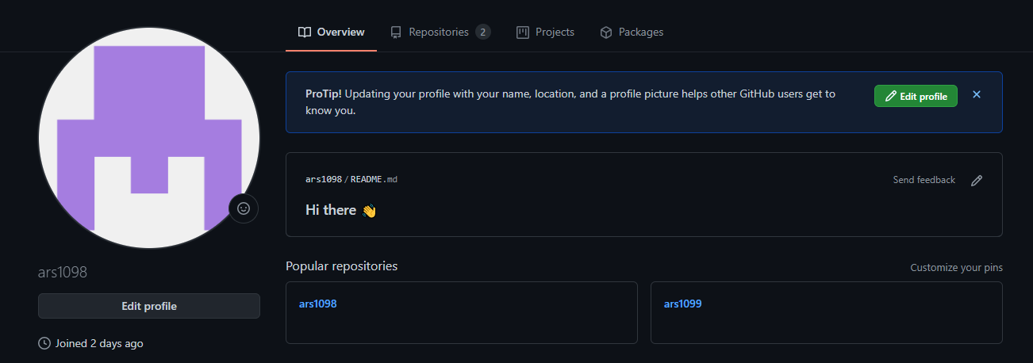

Рисунок 1 - Профіль на GitHub

2. Встановив Chocolatey:

Запустив powershell від імені адміністратора та виконав команду

[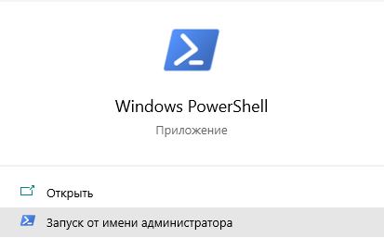](https://github.com/AlexAnastasiev/Labs/blob/main/Lab1/Aspose.Words.6ad609b3-a67e-4374-866c-f8d4bc7471c2.002.png)

Рисунок 2 – запуск PowerShell

3. Встановив git на комп'ютеp командою choco install git -y

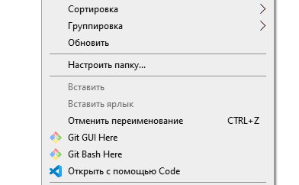

Рисунок 3 – Встановлений Git

4. Налаштував git:

### git config --global user.name "[ars1098](https://github.com/Viacheslav1999Varavin/Viacheslav1999Varavin)"

5. Створив новий SSH ключ:

[git@github.com](mailto:git@github.com): ars1098/asr1098.git

6. Додав ключ до облікового запису Github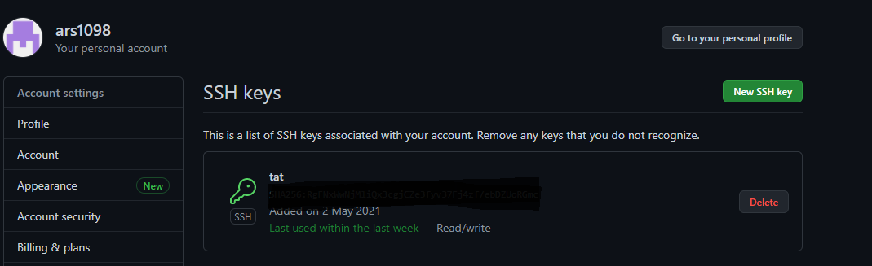

7. Виставив потрібні налаштування і створив новий репозиторій в GitHub

8. Забрав копію на локальний ПК

9. Для клонування репозиторію використав команду:

git clone [git@github.com:ars1098/ars1098.git](mailto:git@github.com:ars1098/ars1098.git)

Налаштував опис свого профілю

10. Завантажив файли за допомогою команд:

git add .

git commit -m "Коментар"

git push

ВИСНОВОК

В данній лабораторній роботі було виконано дії по роботі з Git, а саме:

1. Створили обліковий запис у GitHub;
2. Встановили Chocolatey та Git, налаштували його
3. Згенерували ключ SSH, та створили репозиторій. Скопіювали його на ПК. Відредагували профіль і завантижили його на GitHub.